2.11 MELOS1内部構造探査（地震波計測）提案

(1)サイエンスの意義
1-1)科学の大きな枠の中での意義
太陽系天体の歴史（形成過程からその進化、現在の状態）を知ることは太陽系科学の究極の目標の一つであろう。現在の月・惑星のありさまから過去を推測するためには、表面からの観測に加え、内部構造の解明が不可欠である。たとえば、地球を例にとると、地震の観測からおおまかに内部は４層に分かれていることがわかり、現在では稠密な地震観測網により詳細な震源分布や水平内部構造も明らかになっている。これらの知見からマントル対流や外核の運動など内部の活動により、地震・火山の活動、プレート運動、磁場の生成が理解され、また過去にさかのぼって地球の生い立ちを推測することもできる。
地球の内部構造の解明には地震観測が大きな役割を果たしており、それなくしては極めて限定的な情報しか得られなかったであろう。地震観測が行われたもう一つの天体である月についても、地球とは異なる地震の形態や内部構造が明らかになり、地球の構造と関連づけた月の起源についても議論ができるようになっている。近い将来地震観測できる惑星としては火星以外には考えにくく、もし火星の全球的内部構造が地震観測により明らかになれば、現在の状態の理解、進化の過程、比較惑星、太陽系起源など地球惑星科学に与える影響は極めて大きい。

1-2)MELOS1で実施する意義
火星の内部構造を探査するには地震観測をする必要があり、もし深部構造（コア）を含めた探査が実現できれば上述のように第一級の科学的成果となるであろう。このような本格的な深部探査には高感度の広帯域地震計などの機器を搭載するためのリソースを要する。
MELOS1における本提案では、リソースに関する２つの可能性を考慮し最大限の成果が得られることを企図したものである。すなわち、Roverを主とした探査の場合、センサを表面設置するためのリソースが限られるため、ペネトレータの投下あるいはLanding moduleの有効活用により少ないリソースで実現可能な浅部探査に限定し、手法の検証、表層地下構造・環境の実測、火星表面における地震活動の評価を行う。とくに、表面のダストの下に水に由来する層構造が確認できれば、水の存在量や生命環境との関わりが議論できる。一方、Landerを主とする固定点の探査の場合は、利用できるリソースの範囲内で深部構造の検知を目指した探査を行う。以下に示すように、リソースに応じて３つの探査オプションを設定した。これらいずれのデータや技術も、MELOS1で探査する環境の理解に有用であり、同時に次期の本格的な探査策定の際には多くのヘリテージを提供する。

1-3)類似の他のミッションと比した存在感
火星の地震探査としては、NASAのInSightミッション（2016年打ち上げ）がある。中帯域地震計（0.02Hz～）を表面に設置し、観測を行う。火星は地震探査がこれまでほとんど実施されていないため、本MELOS1の提案（地震探査）は、地震活動の地域差を議論するために有用なデータ、たとえば生命にかかわるWetな地域のデータを提供する。オプション毎では、案１（ペネトレータ）は埋設地震計による連続データや投下式観測手法の検証、案２（アクティブ）は浅部地下構造の検出や越夜できる場合は地震活動度の評価、案３（広帯域）は長期連続データ、地震活動度の評価、深部構造の検知が挙げられ、InSightミッションでカバーされていない相補的な探査が大部分と位置づけられるが、同時観測など協同できる部分もある。

(2)測定するデータの必要性（精度、分解能）
短周期の地震波～アクティブ探査波形を検知するため、帯域0.1Hz～10kHz、精度24bitが求められる。ただし、アクティブ探査の場合は、10kHzで数秒、数時間の連続観測の場合は、10Hz程度、広帯域地震観測の場合は長期連続だが伝送容量に応じて低周波にダウンサンプリング可能である。このように観測対象によって計測周波数と時間が異なる。

(3)測器定義（リソース要求）
各オプションは下記のとおりである。

●案１（ペネトレータ）
Landing Moduleに地震計を搭載したペネトレータを組み込み、Rover設置後、高度数十m以下の低空にてペネトレータ地震計を放出する。Landing Moduleの重量バランスから、複数台のペネトレータを対称に配置する。
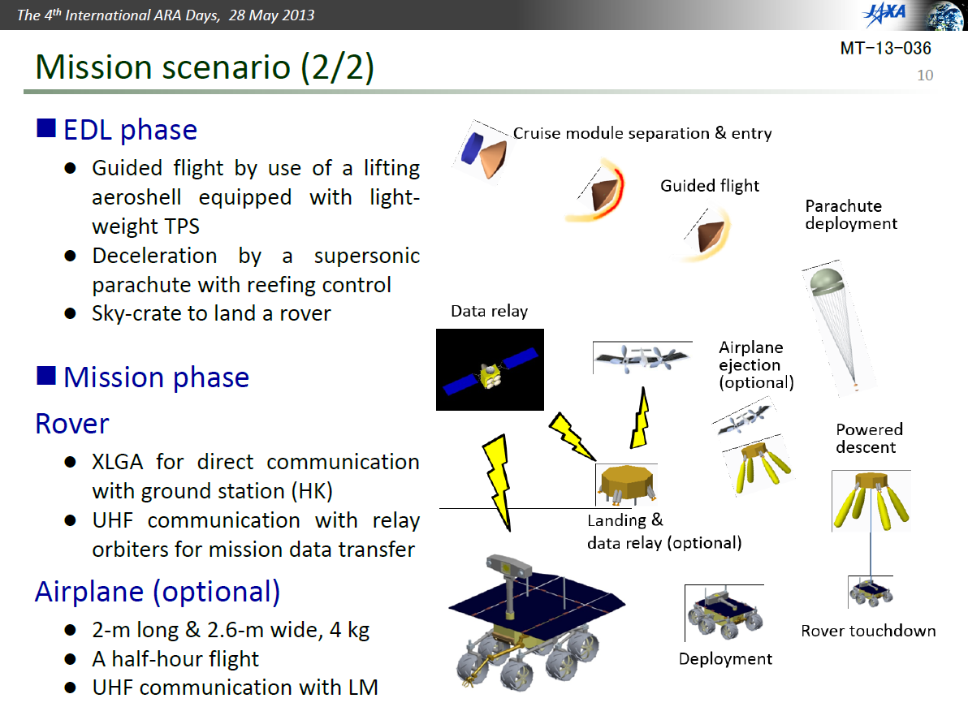
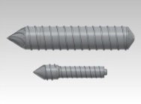

ペネトレータが一部埋没した状態で地震観測を行う。電力は組み込まれた１次電池により賄うため、運用は数時間程度と見積もられる。震源は、Landing Moduleが墜落した際の振動が有望である。複数のペネトレータで観測できれば地盤の物性や地質構造がかなり明確に観測できる。観測データは各ペネトレータからRoverあるいはOrbiterに送られる。

●案２（アクティブ）
Landing Module（軟着陸を想定）の脚に搭載された３つの加速度センサ・発震器により、着地点（固定）におけるアクティブ地震探査（発震・受震の間の走時や波形相関観測）を行い、浅部地下構造を計測する。連続データも取得し、地震活動度の基礎データを取得する。

Landing moduleに付加した３本の脚に加速度計（●）・発震器（●）を取り付け着地。

電力がLanding Moduleに搭載された１次電池のみの場合は数時間の運用となる。通信はLanding Moduleのものを利用する（HKや飛行機で使われる通信系を流用）。
Landing Moduleに太陽電池も搭載できれば越夜して長期間運用する。長時間の連続データが取得できるため、地震活動度の評価や常時微動を利用した環境計測・地下構造探査の情報量が増える。通信はLanding Moduleのものを利用するか、Roverに送り中継する。

●案３（広帯域）
Landerの軟着陸による探査を想定する。下部に広帯域地震計を搭載し、着地後に切り離し表面に投下する。地震計は保温・除振機能のある風除けでカバーされており、温度変化や表層風・Lander本体の振動の影響を受けにくい構造となっている。

Lander着地後、地震計を投下する。

オプション | 案１（ペネトレータ） | 案２（アクティブ） | 案３（広帯域）
目的 | イベントトリガ、短期連続データ、落下式探査手法検証、浅部構造 | アクティブ探査、短期／長期連続データ、（越夜）、イベントトリガ、表層構造、地震活動度 | 長期連続データ、イベントトリガ、越夜、地震活動度、深部構造、InSightと同時観測？
搭載箇所 | Landing Moduleより低高度で放出 | センサ：Landing Module脚（３本）  エレキ：Landing Module本体 | センサ：Landerより切り離し  エレキ：Lander内あるいはセンサに内蔵
センサ構成 | Moving coil  seismometer | ピエゾ加速度計、ピエゾactuator | 広帯域地震計、風除け
サイズ | φ100mm x 300mm | センサ：φ100mm x 50mm×3脚  エレキ：100mm x 100mm x 100mm | センサ：φ250mm x 150mm  エレキ：100mm x 100mm x 100mm
重量 | 5kg | センサ：1.5kg  エレキ：2kg | センサ：5kg  エレキ：2kg
電力（最大） | 2W | 10W | 5W
データ量 | 1MB/week | 1MB/week | 1MB/week

(4)搭載へ向けての開発ストラテジ
4-1)ヘリテージとクリティカル要素
・ヘリテージ
案１：LUNA-Aでペネトレータ式地震計が開発されている。
案２：ピエゾactuatorを用いたアクティブ探査装置は、SESAMEミッションでCASSEとして搭載されている。SELENE2では月シミュラント上で、アクティブ地下構造探査の原理検証が行われている。
案３：センサ部と風除けはＢＢＭで性能検証。設置法は要検討。

・クリティカル要素
案１：低温側動作温度、電力、通信（要中継）
案２：低温側動作温度（稼働時間を制限）、電力、通信容量、越夜
案３：低温側動作温度、設置方法、電力、越夜

4-2)開発（サイエンス推進体制）
・とりまとめ：新谷（地震研）
サイエンス・開発：小林・白石（ISAS）、辻（九大）、石原（AIST）、千秋（千葉工大）
データ解析：地震学コミュニティ

内部構造探査におけるシナジー

MELOS-1の地震波計測では、ペネトレータ地震計、ピエゾ加速度計、広帯域地震計いずれかあるいは組み合わせることで、地震波連続観測、アクティブ地下構造探査、イベントトリガ観測を行う。地震波連続観測やアクティブ探査によって、表層～浅部に存在する境界層を検知して、wetな地域の地下構造を明らかにする。連続／イベントトリガ観測によって火星の地震活動度や深部構造が評価できる。InSightとの協同／相補的な探査が実現できれば、地域差に関する情報も得られる。

